МУНИЦИПАЛЬНОЕ БЮДЖЕТНОЕ ДОШКОЛЬНОЕ ОБРАЗОВАТЕЛЬНОЕ
УЧРЕЖДЕНИЕ ГОРОДА КЕРЧИ РЕСПУБЛИКИ КРЫМ
«ДЕТСКИЙ САД КОМБИНИРОВАННОГО ВИДА №11 «РУЧЕЕК»

ОБ АДМИНИСТРАТИВНОМ КОНТРОЛЕ
ОРГАНИЗАЦИИ И КАЧЕСТВА ПИТАНИЯ

в Муниципальном бюджетном дошкольном образовательном учреждении
города Керчи Республики Крым
«Детский сад комбинированного вида № 11 «Ручеек»

г. Керчь
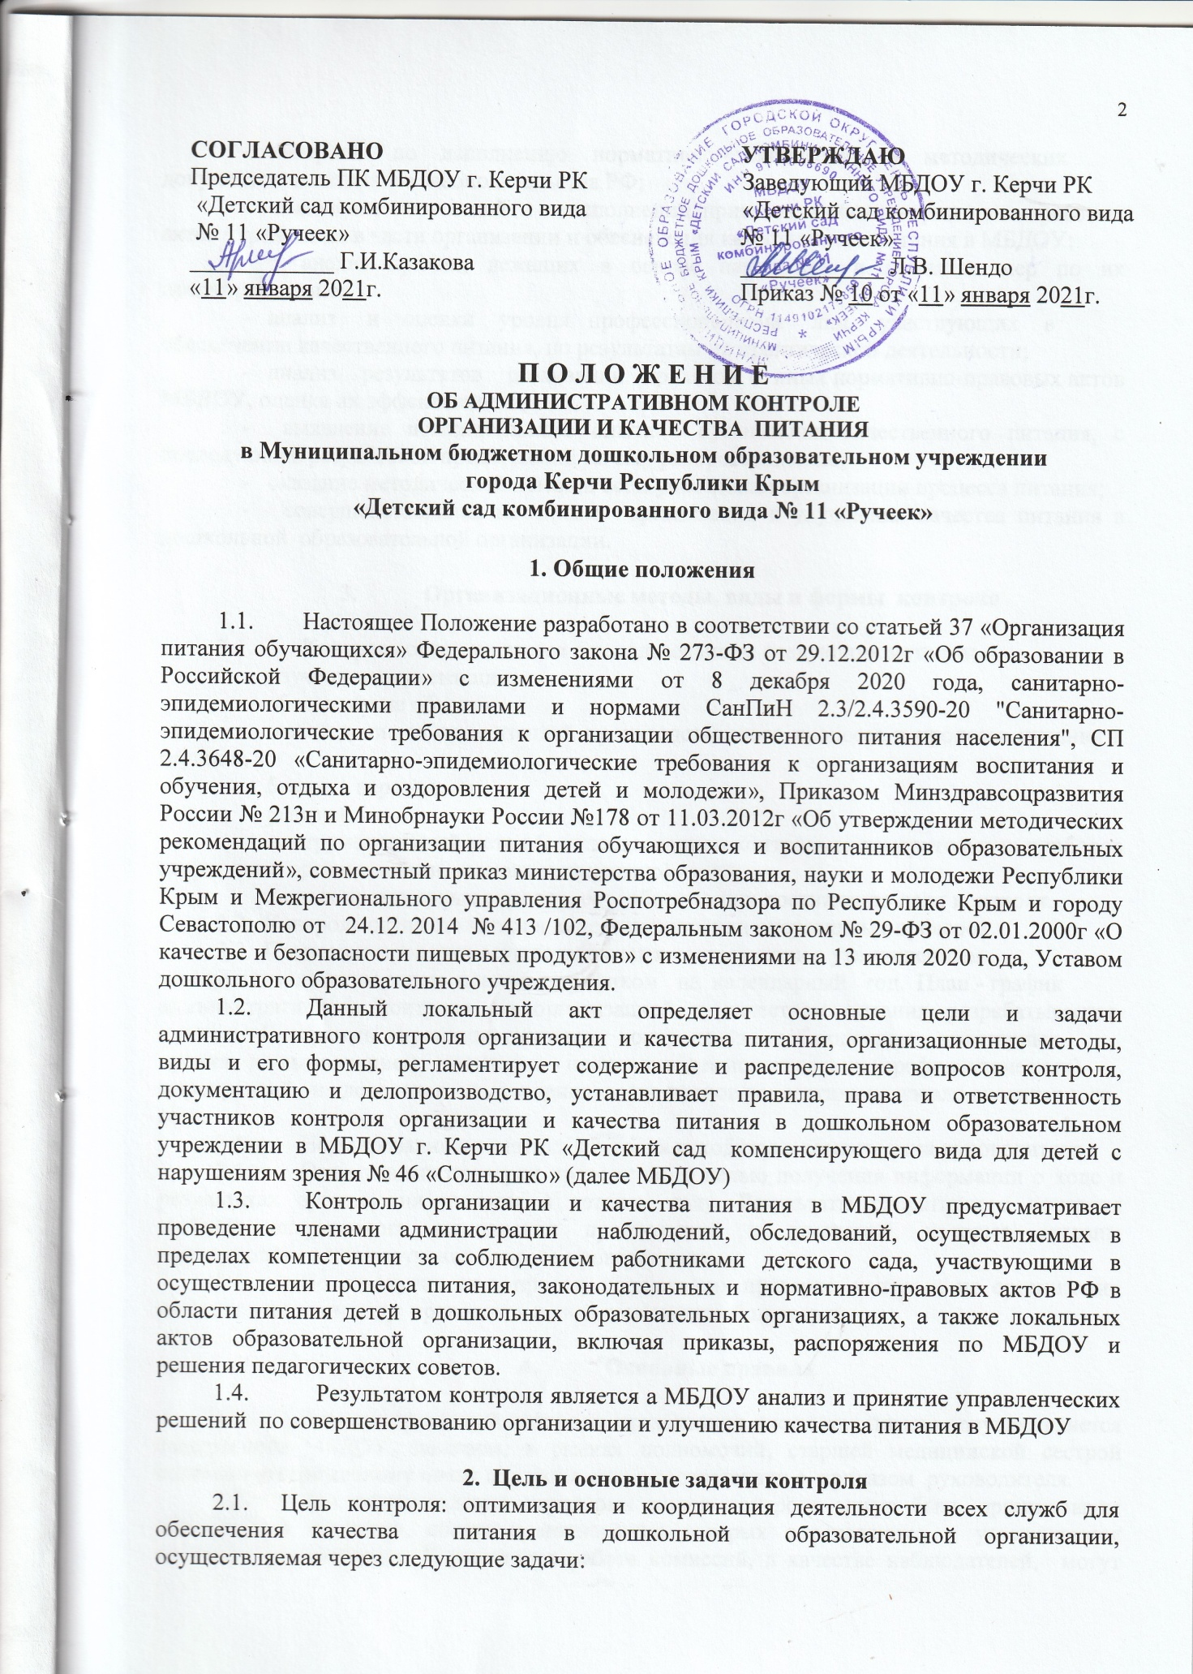 -

контроль по исполнению нормативно - технических и методических документов санитарного законодательства РФ;
- выявление нарушений и неисполнений приказов и иных нормативно-правовых актов учреждения в части организации и обеспечения качественного питания в МБДОУ;
- анализ причин, лежащих в основе нарушений и принятие мер по их предупреждению;
- анализ и оценки уровня профессионализма лиц, участвующих в обеспечении качественного питания, по результатам их практической деятельности;
- анализ результатов реализации приказов и иных нормативно-правовых актов МБДОУ, оценка их эффективности;
- выявление положительного опыта в организации качественного питания, с последующей разработкой предложений по его распространению;
- оказание методической помощи всем участникам организации процесса питания;
- совершенствования механизма организации и улучшения качества питания в дошкольной образовательной организации.

- Организационные методы, виды и формы контроля

  - Контроль осуществляется с использованием следующих методов:
- изучение документации;
- обследование объекта;
- наблюдение за организацией производственного процесса и процесса питания в группах;
- беседа с персоналом;
- ревизия;
- инструментальный метод (с использованием контрольно-измерительных приборов сторонними организациями, имеющих лицензию)
и иных правомерных методов, способствующих достижению цели контроля.
3.2. Контроль осуществляется в виде плановых или оперативных проверок.
3.3. Плановые проверки осуществляются в соответствии с утвержденным заведующим детским садом планом - графиком на календарный год. План - график административного контроля за организацией и качеством питания разрабатывается с учетом Программы производственного контроля за соблюдением санитарных правил и выполнением санитарно - противоэпидемиологических (профилактических) мероприятий и доводится до сведения всех членов коллектива на начало календарного года.
  - Нормирование и тематика контроля находятся в компетенции руководителя.
  - Оперативные проверки проводятся с целью получения информации о ходе и результатах организации питания в детском саду. Результаты оперативного контроля требуют оперативного выполнения предложений и замечаний, которые сделаны проверяющим в ходе изучения вопроса проверяющим.
  - По совокупности вопросов, подлежащих проверке, контроль по организации питания в детском саду проводится в виде тематической проверки.

- Основные правила

  - Административный контроль организации и качества питания осуществляется заведующим МБДОУ, завхозом, в рамках полномочий, старшей медицинской сестрой согласно утвержденному плану контроля, или в соответствии с приказом руководителя.
  - Для осуществления некоторых видов контроля могут быть организованы специальные комиссии, состав и полномочия которых определяются и утверждаются приказом руководителя. К участию в работе комиссий, в качестве наблюдателей, могут привлекаться члены Совета бракеражной комиссии. Участие членов профсоюзного комитета МБДОУ в работе комиссий является обязательным.
  - Лица, осуществляющие контроль на пищеблоке должны быть здоровыми, прошедшие медицинский осмотр в соответствии с действующими приказами и инструкциями. Ответственность за выполнение настоящего пункта Положения возлагается на старшую медицинскую сестру. Основаниями для проведения контроля являются:
- план-график;
- приказ по МБДОУ;
- обращение родителей (законных представителей) и сотрудников дошкольной организации, по поводу нарушения.
  - Контролирующие лица имеют право запрашивать необходимую информацию, изучать документацию, относящуюся к вопросу питания заранее.
  - При обнаружении в ходе контроля нарушений законодательства РФ в части организации питания дошкольников, о них сообщается заведующему МБДОУ.

5.Содержание и распределение вопросов контроля

5.1. Содержание контроля определяется следующими вопросами:
- контроль за рационом и режимом питания;
- контроль за выполнением нормативов по питанию;
- контроль документации по вопросам санитарии, гигиены, технологии производства,
результатам бракеража, ежедневных медицинских осмотров работников пищеблока;
- контроль сроков годности и условий хранения продуктов;
- контроль технологии приготовления пищи;
- контроль поточности технологических процессов;
- контроль готовой продукции;
- контроль санитарно-технического состояния пищеблока;
- контроль за санитарным содержанием и санитарной обработкой предметов
производственного окружения;
- контроль за состоянием здоровья, соблюдением правил личной гигиены персонала,
гигиеническими знаниями и навыками персонала пищеблока;
- контроль за приемом пищи детьми;
- контроль бухгалтерской документации;
- контроль выполнения муниципальных контрактов на поставку продуктов питания.
5.2. Вопросы контроля, периодичность и формы предоставления результатов определяются
планом-графиком контроля (см. Приложения №1)
5.3. Оформление и предоставление результатов контроля осуществляется в соответствии с
Положением о внутреннем контроле МБДОУ.

6. Права участников административного контроля
6.1. При осуществлении административного контроля, проверяющее лицо имеет право:
- знакомиться с документацией в соответствии с должностными обязанностями работника дошкольного образовательного учреждения, его аналитическими материалами;
- изучать практическую деятельность работников, принимающих участие в организации питания в МБДОУ, через посещение пищеблока, групповых помещений, наблюдение за организацией приема продуктов у поставщика, за организацией хранения продуктов, процессом приготовления питания, процессом выдачи блюд из пищеблока в группы, организацией питания воспитанников в группах, других мероприятий с детьми по вопросам организации питания, наблюдение режимных моментов;
- делать выводы и принимать управленческие решения.
6.2. Проверяемый работник МБДОУ имеет право:
- знать сроки контроля и критерии оценки его деятельности;
- знать цель, содержание, виды, формы и методы контроля;
- своевременно знакомиться с выводами и рекомендациями проверяющих лиц;
- обратиться в комиссию по трудовым спорам при несогласии с результатами административного контроля.

7. Ответственность
7.1. Лица, занимающиеся контрольной деятельностью организации и качества питания в ДОУ, несут ответственность:
- за достоверность излагаемых фактов, представляемых в справках по итогам контроля организации и качества питания в дошкольном образовательном учреждении;
- за тактичное отношение к проверяемому работнику во время проведения контрольных мероприятий;
- за качественную подготовку к проведению проверки деятельности работника;
- за обоснованность выводов по итогам проверки.

8. Документация
8.1. Документация кладовщика для контроля за качеством питания:
- муниципальные контракты на поставку продуктов питания
- накопительная ведомость;
- акты снятия остатков продуктов питания;
- журнал регистрации температурно-влажностного режима в складских помещениях и холодильниках;
- журнал прихода – расхода продуктов;
- журнал бракеража сырой продукции, сроков реализации продуктов, в том числе
скоропортящихся;
- документов и сертификатов, подтверждающих качество и безопасность пищевых продуктов
8.2. Документация старшей медицинской сестры для контроля за качеством питания:
- примерное 10-дневное цикличное меню;
- технологические карты;
- журнал контроля состояния здоровья персонала пищеблока;
- журнал регистрации бракеража готовых блюд;
- журнал С-витаминизации пищи
- журнал ежедневного учета питания детей (накопительная ведомость)
- медицинские книжки персонала (единого образца);
- результаты лабораторно-инструментального контроля, проводимого лабораторией
Роспотребнадзора
8.3. Документация заведующего хозяйством для контроля за качеством питания:
- журнал аварийных ситуаций;
- контроль наличия и состояния маркировки, использования кухонной посуды, утвари, уборочного инвентаря согласно маркировки

9. Делопроизводство
9.1. Результаты оперативного контроля отражается в Актах. По результатам оперативного контроля проводится собеседование с проверяемым лицом, при необходимости, готовится сообщение о состоянии дел на административное совещание, Педагогический совет, Совет Учреждения или Общее собрание работнков дошкольного образовательного учреждения. Полное положение тут http://ohrana-tryda.com/node/2253
9.2. Справка по результатам планового, внепланового и тематического контроля должна содержать в себе следующую информацию:
- вид контроля, основание для проведения контроля;
- форма контроля;
- тема и содержание контроля;
- цель контроля;
- сроки проведения контроля;
- состав комиссии;
- результаты контроля;
- нарушения;
- выводы;
- предложения и рекомендации;
- подписи проверяющих лиц;
- подписи проверяемых лиц.
9.3. По результатам планового, внепланового и тематического контроля заведующий ДОУ издает приказ, в котором указывается:
- наименование контроля;
- дата справки по результатам контроля;
- решение по результатам контроля;
- назначаются ответственные лица по исполнению решения;
- указываются сроки устранения недостатков;
- указываются сроки проведения повторного контроля (при необходимости);
- поощрение и взыскание работникам по результатам контроля (при необходимости).

10. Заключительные положения

10.1. Настоящее Положение об административном контроле организации и качества питания является локальным нормативным актом ДОУ, принимается на Общем собрании трудового коллектива и утверждается (либо вводится в действие) приказом заведующего дошкольным образовательным учреждением.
10.2. Все изменения и дополнения, вносимые в настоящее Положение, оформляются в письменной форме в соответствии действующим законодательством Российской Федерации.
10.3. Положение принимается на неопределенный срок. Изменения и дополнения к Положению принимаются в порядке, предусмотренном п.10.1. настоящего Положения.
10.4. После принятия Положения (или изменений и дополнений отдельных пунктов и разделов) в новой редакции предыдущая редакция автоматически утрачивает силу.

Приложение № 1
к Положению об административном контроле
организации и качества питания

План-график
контроля организации питания в МБДОУ г. Керчи РК
«Детский сад компенсирующего вида для детей с нарушениями зрения № 46 «Солнышко»

№ | Объект контроля | Ответственный | Периодичность | Инструмент  контроля | Форма контроля
1 | Соблюдение натуральных норм питания | старшая медицинская сестра  повар | Ежедневно | Меню-  требование  10-ти дневное меню | Составление меню
 |  | Заведующая | Ежедневно |  | Анализ меню, утверждение.
2 | Бракераж готовой продукции | старшая медицинская сестра  Бракеражная комиссия | Ежедневно  Ежедневно | Журнал «Бракераж готовой продукции»  Пробы | Методика органолептичес  кой оценки пищи
3 | Соблюдение товарного соседства, сроков хранения и своевременного использования скоропортящихся продуктов | кладовщик | Ежедневно | Журнал «Бракераж сырой продукции | Анализ, учет
 |  | Заведующий | 1 раз в 3 мес. | Акт | Анализ документации
4 | Оптимальный температурным режимом хранения продуктов в холодильниках | кладовщик | Ежедневно | Журнал  «Регистрации  температуры холодильников на пищеблоке» | Проверка  Запись в журнале
5 | Снятие остатков продуктов питания в кладовой | Заведующая,  Бухгалтер централизованной бухгалтерии | 1 раз в месяц | Акт | Ревизия
6 | Соблюдение правил и требований транспортировки  продуктов | старшая медицинская сестра  кладовщик | При поступлении продуктов | Акт при наличии нарушений | Наблюдение
 |  | Заведующая | 1 раз в 3 мес. | Акт проверки | Наблюдение
7 | Контроль пересечения потоков сырой и готовой продукции, чистой и грязной посуды, инвентаря и тары | повар,  старшая медицинская сестра | Ежедневно | - | Наблюдение
8 | Закладка блюд | Один из членов бракеражной комисии | Ежедневно | - | Анализ документации взвешивание  продуктов
 |  | Заведующая | 2 раза в месяц | Акт
9 | Выполнение технологических требований приготовления пищи | повар  старшая медицинская сестра | Ежедневно |  | Наблюдение
10 | Маркировка посуды, оборудования, уборочного инвентаря | повар, завхоз | Постоянно | Оперативный контроль | Наблюдение
 |  | Заведующая  старшая медицинская сестра | 1 раз в месяц, при нарушениях | Акт –проверки  1 раз в месяц | Наблюдение, анализ документации
11 | Норма выхода блюд ( вес, объем) | повар | Ежедневно |  | Контрольное взвешивание блюд
 |  | Бракеражная комиссия | 2 раза в месяц | Акт
 |  | Заведующая | 2 раза в мес. | Периодическое составление акта
12 | Санитарное состояние пищеблока, кладовых. | Заведующая  старшая медицинская сестра | Периодически | Планерка | Наблюдение , анализ документации
 |  | завхоз | Периодически | Планерка | Анализ документации  наблюдение
 |  |  | При подготовке к новому уч. году | Отчет для  заведующей | Наблюдение
13 | Контроль за отбором и хранением суточных проб | старшая медицинская сестра | Ежедневно | Журнал | Наблюдение
14 | Калорийность пищевого рациона | старшая медицинская сестра | Ежедневно | Технолог.  карта | Анализ
 |  | Заведующий | 1 раз в месяц | Сводная таблица | Сравнительный анализ показателей
15 | Соблюдение  правил личной гигиены сотрудниками | завхоз | Ежедневно | Журнал «Регистрации здоровья» | Осмотр, запись в журналах
 |  | Заведующая | 1 раз в полугодие | Журналы.  Санитарные книжки | Анализ документации
16 | Соблюдение  графика режима питания | Старший воспитатель,  старшая медицинская сестра | Ежедневно | - | Оперативный контроль
 |  | Заведующий | 1 раз в мес. | Акт при нарушении
17 | Организация питьевого режима | старшая медицинская сестра | Ежедневно | Инструкции | Оперативный контроль
18 | Качество и безопасность  готовой продукции и сырья при поступлении в дошкольную организацию | старшая медицинская сестра ,  кладовщик | При поступлении продуктов | Наблюдение с техническими документами,  Сертификаты качества, справки, фактуры, журнал «Бракераж сырой продукции»  Акт периодически | Анализ документации
 |  | Заведующий | 1 раз в 10 дней
19 | Выполнение норматива затрат на питание | Заведующий,  Кладовщик, старшая медицинская сестра | Постоянно | Меню-требование  Накопительная ведомость | Анализ суммы, стоимости питания на 1 ребенка в среднем за день. Учет детодней.
20 | Выполнение нормативно-правовой база по организации питания | Заведующий,  завхоз,  старшая медицинская сестра | Постоянно | Законодательные  документы, правила, требования | Изучение, выработка управленческих решений,  Разработка внутрисадовой документации, приказы, памятки и т.д.
21 | Анализ документации ответственного за питание | Заведующий | 1 раз в квартал | Отчетно-учетная документация, оформление технологических карт | Анализ
22 | Хранение и  использование дезинфицирующих средств. Наличие инструкций по применению | старшая медицинская сестра | Ежедневно | Журнал | Запись, анализ
 |  | Заведующий | Периодически
23 | Исполнение предписаний, замечаний, нарушений | Заведующий  завхоз, кладовщик, старшая медицинская сестра | Регулярно | Отчет, справки, акты и т.д. | Исполнение предписаний
24 | Витаминизация блюд | повар,  старшая медицинская сестра | Ежедневно | Журнал «Витаминизации блюд» | Закладка и запись в журнале
 |  | Заведующий | 1 раз в месяц | Журнал | Анализ
25 | Заявка продуктов питания | кладовщик | 1 раз в 10 дней | - | Анализ
26 | Организация питания в воспитательном процессе  - организация приема пищи в группах;  - соблюдение режима питания (создание условий, соответствие возрастным и гигиеническим требованиям)  - соблюдение гигиенических требований | Заведующая | 1 раз в квартал | Карточки-схемы, календарные планы, режимные процессы.  дид. игры. | Наблюдение, анализ результатов
 |  | Старший воспитатель,  старшая медицинская сестра | 1 раз в неделю
27 | Своевременность смены спец. одежды | повар | ежедневно |  | Визуальный контроль
 |  | завхоз | 1 раз в квартал | Заявка на приобретение
28 | Наличие достаточного количества и состояния кухонной посуды и инвентаря | повар | постоянно | - | Визуальный контроль
 |  | завхоз | 1 раз в квартал | Акт
 |  | Заведующая | По необходимости

